Импорт данных

1. Восстановите базу данных из скрипта, назвав ее Familiya41.
2. Заказчик системы предоставил файлы с данными (с пометкой import в ресурсах) для переноса в новую систему. Подготовьте данные файлов User.csv и Товар_import_Обувь.xlsx и Пункты_выдачи_import.xlsx для импорта и загрузите в разработанную базу данных.
// В процессе разработки приложения Вы можете изменять базу данных на свое усмотрение.
//Подготовить данные – значит, переработать информацию, приведя ее в соответствие с полями, типами данных и ограничениями.

3. Подготовьте данные файла Заказ_import.xlsx для импорта и загрузите в разработанную базу данных.
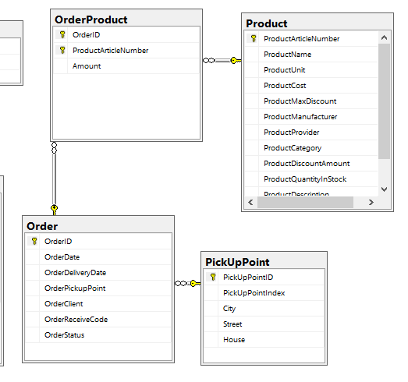
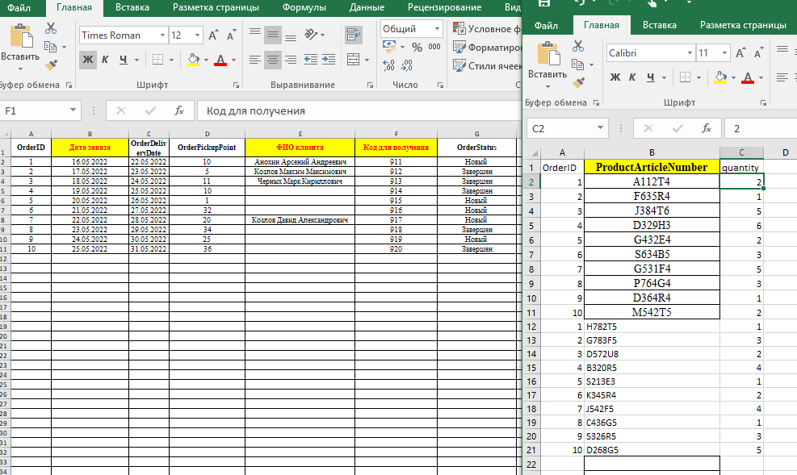
4. Таблицу PickUpPoint переделать так, чтобы все поля были в отдельных колонках (индекс, город, улица, дом)

5. Создать скрипт БД (Фамилия41_1.sql)

